Дата: 14.04.2025 Клас: 2-А,Б

Предмет: Англійська мова

Тема: Проєкт "Моя сучасна модель"

Мета: узагальнити слова з тем “Мій одяг”, “Аксесуари”, повторити слова з тем “Пори року”, “Мій день”, “Їжа. Фрукти та овочі” та закріпити їх уживання в усному мовленні, формувати навички правильної вимови звуків англійської мови, формувати навички письма, розвивати пам'ять,виховувати усвідомлення важливості вивчення англійської мови

Вчитель: Глуговська Л.Г.

Хід уроку

***1.Привітання.***

Т: Hello, boys and girls! Доброго дня, хлопчики та дівчатка!

***2. Listening / Слухання***

Переглянемо відео та послухаємо “Four Seasons of the Year”

<https://www.youtube.com/watch?v=lAaQA8QBBoA>

1. ***Warming up /Розминка***

***Вправа 2 ст.80***

***Розкажімо, які елементи одягу ми маємо:***

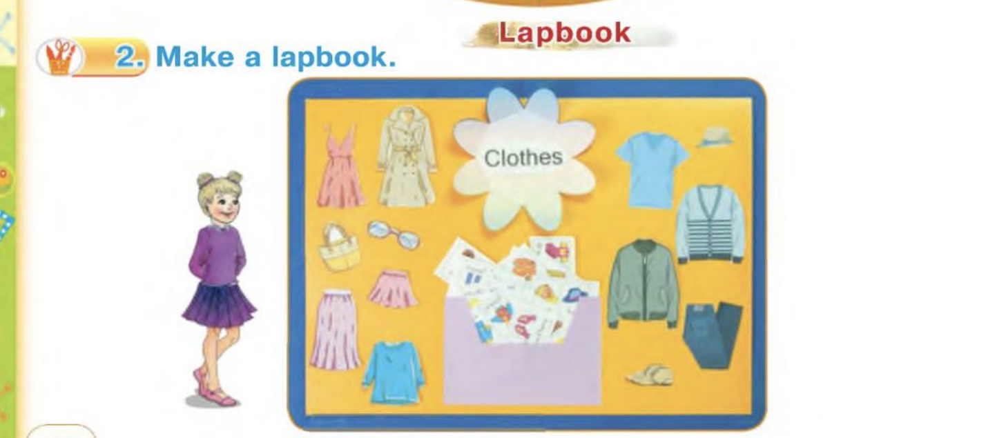

1. ***Reading / Читання***

***Прочитаймо речення, спробуємо перекласти та дати відповіді:***

***<https://wordwall.net/resource/72924474/english/he-she-is-wearing->***

***<https://wordwall.net/resource/72538880/%d0%b0%d0%bd%d0%b3%d0%bb%d1%96%d0%b9%d1%81%d1%8c%d0%ba%d0%b0/focus-1-clothes-ws-4e>***

***<https://wordwall.net/resource/72738760/%d0%b0%d0%bd%d0%b3%d0%bb%d1%96%d0%b9%d1%81%d1%8c%d0%ba%d0%b0/clothes-vs-present-continuous>***

***5.Writing/ Письмо***

***The 14 of April***

***Працюємо в зошитах :***

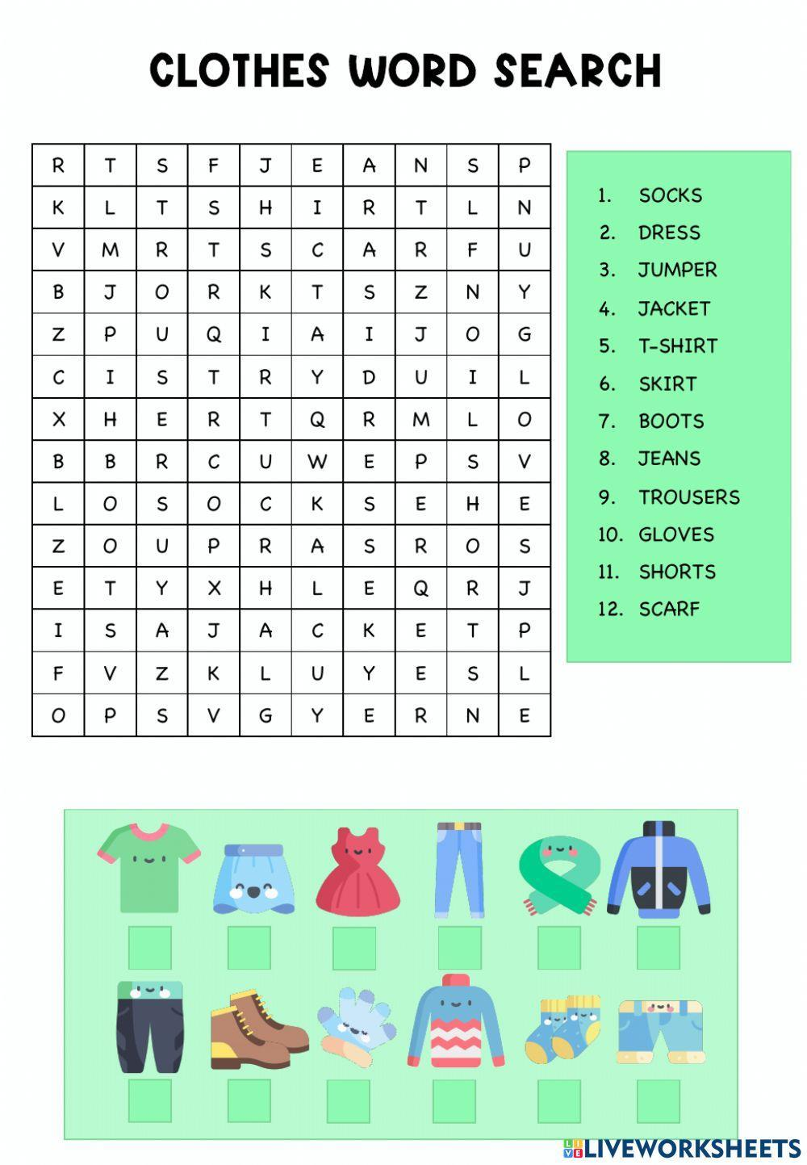

***6. Homework/ Домашнє завдання***

1. Опрацювати конспект уроку, переглянути відео.

**Надіслати виконані завдання на освітню платформу Human або**

**на Viber (0964124047)– Людмила Григорівна.**

**Бажаю успіху!**